AutoMan_详细设计方案
[备注]
密级 | 公开

AutoMan详细设计方案

文档说明
本文描述了AutoMan项目，RISC-V CPU（5级流水线）的详细设计方案。

处理器架构及工作流程

处理器架构
处理器架构如下图所示：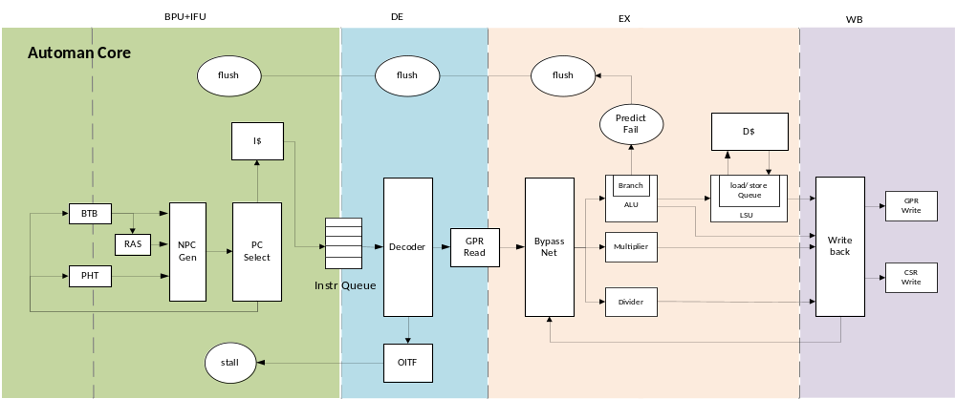
图2.1. 处理器架构

处理器执行流程
分支预测：
分支预测使用取指 PC 索引 BTB 表项，如果 PC 高位与读到的 BTB 表项的标签匹配则认为 BTB 命中, 再根据 BTB 中记录的指令类型判断跳转方向和跳转目标。 如果类型为条件分支指令，则需要访问模式历史表 (PHT) 来判断是否跳转； 如果类型为函数返回（RET）指令，则选择返回地址栈 (RAS) 的栈顶内容作为跳转目标; 如果类型为直接或间接跳转指令, 则选择 BTB 中记录的跳转目标。
分支预测模块需要在下一周期将预测结果给出，用于连续的ICACHE取指。
取指：
PC的数据来源主要有3个：a-中断/异常地址；b-跳转地址；c-分支预测地址。优先级a>b>c。
PC在没有stall的情况下会向ICACHE发出取指请求，当成功握手表明当前地址已被ICACHE捕获，可以进行下一次的取指请求。
ICACHE
ICACHE采用四路组相联的一级缓存结构，3级流水，只读，采用随机替换策略，cache_line/set可配置。
Instr Queue
由于ICACHE采用3级流水，当流水线暂停时，依然会有滞外的指令返回，为解决反压问题，此处设置了一个指令缓存FIFO。
译码
根据标准的RV64IM进行译码。
相关性检查
根据译码结果进行CSR指令、WAW、长周期指令的RAW进行相关性检查，如发生数据相关性则暂停取指。
旁路网络
旁路网络是所有执行单元的公共数据总线，解决单周期指令的RAW问题，同时长周期指令也可提前2拍解除数据相关性。其数据来源有：
a-通用寄存器中读取出来的操作数；b-ALU的计算结果；c-乘法器的计算结果；d-除法器的计算结果；e-load指令读取的数据。
乱序执行
执行阶段共有4个执行单元:ALU、LSU、MUL、DIV。
单个EXU是顺序执行的，但是各EXU之间由于不存在数据相关性问题，所以支持乱序执行。
BRANCH
计算得到跳转指令的跳转方向、跳转地址、跳转类型等信息，用于更新分支预测模块（BPU）。
当预测失败时，冲刷流水线。
顺序访存
采用访存发射FIFO用于解除流水线和DCACHE之间的耦合关系，防止由于等待LSU和DCACHE握手而造成的性能损失。解耦FIFO的深度可配。
当解耦FIFO满时，暂停流水线。
DCACHE
DCACHE采用四路组相联的一级缓存结构，3级流水，写回+写分配，随机替换策略，cache_line/set可配置。
乱序提交
写回阶段的数据来源共有：ALU、LSU、MUL、DIV。
由于相关性检查已排除了WAW相关性问题，各EXU不会同时写入同一个目的寄存器。且为了解决不同EXU同时提交的竞争问题（若采用单写端），GPR采用4W2R结构。
关于精确异常/中断，由于Automan采用的是顺序单发射，所以在执行阶段发生异常/中断时，可以精确冲刷后序流水线，使后续指令无法更改处理器状态，从而达到保护现场的目的。

处理器特性
- 64位RISC处理器
- 支持RISC-V RV64IM指令集
- 支持RISC-V 机器模式
- 32个64位整型通用处理器
- 5级流水线
- 顺序单发射、乱序执行、乱序提交
- 支持AXI 4.0接口
- 指令cache，四路组相联，3级流水，只读，随机替换策略，cache_line/set可配置
- 数据cache，四路组相连，3级流水，写回+写分配，随机替换策略，cache_line/set可配置
- 支持BTB+PHT+RAS的分支预测
- 支持旁路网络
- 支持串行流水执行的硬件乘法器，乘法器计算时延4cycle
- 支持非流水的硬件除法器，除法器计算时延17cycle
- 支持软件中断和计时器中断

关键模块

顶层接口
端口名字 | I/O | 位宽 | 功能描述
与顶层模块
clk | I | 1 | 全局时钟信号
rstn | I | 1 | 全局复位信号
JTAG预留接口（功能未实现）
jtag_gpr_we | I | 1 | JTAG读写GPR指示信号，1--写 0--读
jtag_gpr_addr | I | 64 | JTAG读写GPR的地址
jtag_gpr_wdata | I | 64 | JTAG传输给GPR的写数据
gpr_jtag_rdata | O | 64 | GPR反馈给JTAG的读数据
jtag_csr_ena | I | 1 | JTAG读写CSR使能信号,高电平有效
jtag_csr_we | I | 1 | JTAG读写CSR指示信号，1--写 0--读
jtag_csr_idx | I | 12 | JTAG读写CSR的地址,12位
jtag_csr_wdata | I | 64 | JTAG传输给CSR的写数据
csr_jtag_rdata | 0 | 64 | CSR反馈给JTAG的读数据
jtag_ctrl_reset_req | I | 1 | JTAG复位请求信号
jtag_ctrl_halt_req | I | 1 | JTAG暂停流水线请求信号
jtag2icb_cmd_valid | O | 1 | JTAG向从设备发送读写请求信号
jtag2icb_cmd_ready | I | 1 | 从设备向JTAG返回读写接受信号
jtag2icb_cmd_addr | O | 64 | 读写地址
jtag2icb_cmd_read | O | 1 | 读或写操作的标志
jtag2icb_cmd_wdata | O | 64 | 写操作的数据
jtag2icb_cmd_wmask | O | 8 | 写操作的字节掩码
jtag2icb_rsp_valid | I | 1 | 从设备向JTAG发送读写反馈请求信号
jtag2icb_rsp_ready | O | 1 | JTAG向从设备返回读写反馈接受标志
jtag2icb_rsp_rdata | I | 64 | 读反馈的数据
jtag2icb_rsp_err | I | 1 | 读或写反馈的错误标志
AXI总线接口
读地址通道
axi_ar_id | Output | 4 | 读地址ID。这个信号用于读地址信号组的标记。  暂不使用，4’b0000
axi_araddr | Output | 64 | 读地址。读地址信号给出读猝发交易的第一个传输地址。只提供猝发的开始地址和给出控制信号，详细描述了在猝发的剩余传输中如何计算地址。
axi_ar_len | Output | 2 | 猝发长度。给出猝发中准确的传输个数。该信息给出了和地址相关的数据传输数量。  2’00，表示写一个数据地址
axi_ar_size | Output | 3 | 猝发大小。这个信号确定猝发中每个传输的大小。字节通道选通用来指示需要更新的字节通道。
axi_ar_burst | Output | 2 | 猝发类型。该信息与大小信息一起，用于在猝发过程中，地址如何用于每个传输。
axi_ar_lock | Output | 1 | 锁类型。这个信号提供了关于传输原子特性的额外信息(普通或互斥访问)。
axi_ar_cache | Output | 4 | 缓存类型。这个信号提供可缓存传输属性。
axi_ar_prot | Output | 3 | 保护类型。这个信号提供用于传输的保护单元信息。
axi_ar_valid | Output | 1 | 读地址有效。这个信号表示读地址有效和控制信息是可用的。该信号一直保持有效，直到响应信号ARREADY为高。
axi_ar_ready | Input | 1 | 读地址准备。这个信号表示从设备准备接受地址和相关的控制信号。
读数据通道
axi_r_id | Input | 4 | 读ID标记。这个信号是读数据信号组标记。由从设备产生RID，RID必须和读交易中的ARID值配。  暂不使用，4’b000
axi_r_data | Input | 64 | 读数据。读数据总线可以是64位宽度。
axi_r_resp | Input | 2 | 读响应。这个信号表示读传输的状态。允许的响应为OKAY、EXOKAY、SLVERR和DECERR。
axi_r_last | Input | 1 | 读最后一个。表示读猝发中的最后一个传输。
axi_r_valid | input | 1 | 读有效。这个信号表示所要求的读数据是可用的，能完成读传输。
axi_r_ready | output | 1 | 响应准备。这个信号表示主设备可以接受读数据响应信息。
写地址通道
axi_aw_id | Output | 4 | 写地址ID。这个信号用于写地址信号组的标记。  暂不使用，4’b0000
axi_aw_addr | Output | 64 | 写地址。写地址信号给出写猝发交易的第一个传输地址。相关的控制信号线用于确定猝发中剩余传输的地址。
axi_aw_len | Output | 2 | 猝发长度。给出猝发中准确的传输个数。该信息给出了和地址相关的数据传输个数。  2’00，表示写一个数据地址
axi_aw_size | Output | 3 | 猝发大小。这个信号确定猝发中每个传输的大小。字节通道选通用来说明需要更新的字节通道。
axi_aw_burst | Output | 2 | 猝发类型。该信息与传输大小信息一起，表示在猝发过程中，地址如何用于每个传输。
axi_aw_lock | Output | 1 | 锁类型。这个信号提供了关于传输原子特性的额外信息(普通或互斥访问)
axi_aw_cache | Output | 4 | 缓存类型。这个信号表示可缓冲、可缓存、写通过、写回和分配交易属性。
axi_aw_prot | Output | 3 | 保护类型。这个信号表示交易的普通、特权、或安全保护级，以及交易是数据访问还是指令访问。
axi_aw_valid | Output | 1 | 写地址有效。这个信号表示写地址有效和控制信息是可用的。该信号一直保持有效，直到响应信号AWREADY为高。
axi_aw_ready | Input | 1 | 写地址准备。这个信号表示从设备准备接受地址相关的控制信号。
写数据通道
axi_w_data | Output | 64 | 写数据。写数据总线可以是64位宽度。
axi_w_strb | Output | 8 | 写选通。用于表示更新存储器的字节通道。对应数据总线的每8位，有一个写选通。
axi_w_last | Output | 1 | 写最后一个。表示写猝发中的最后一个传输。
axi_w_valid | Output | 1 | 写有效。这个信号表示所要求的写有效的数据和选通是可用的。
axi_w_ready | Input | 1 | 写准备。这个信号表示从设备能接受写数据。
写反馈通道
axi_b_id | Input | 4 | 响应ID。写响应识别标记。BID值必须匹配写交易的AWID值。  暂不使用，4’b0000
axi_b_resp | Input | 2 | 写响应。这个信号表示写交易的状态。可允许的响应为OKAY、EXOKAY、SLVERR和DECERR。
axi_b_valid | Input | 1 | 写响应有效。这个信号表示所要求的有效写响应是可用的。
axi_b_ready | Output | 1 | 响应准备。这个信号表示主设备可以接受响应信息。

Control模块

模块关键接口
本模块关键功能接口如下：
端口名字 | I/O | 位宽 | 功能描述
与顶层模块
clk | I | 1 | 全局时钟信号
rstn | I | 1 | 全局复位信号
与OITF模块接口
oitf_ctrl_related | I | 1 | 从OITF模块传入的related信号，高电平有效
与IFU模块接口
ifu_ctrl_cmd_valid | I | 1 | 由ifu模块传入的cmd_valid信号，高电平有效
ifu_ctrl_cmd_ready | I | 1 | 由ifu模块传入的cmd_ready信号，高电平有效
ifu_ctrl_cmd_addr | I | 64 | 由ifu模块传入的当前pc
ifu_ctrl_jump_pc | I | 64 | 由ifu模块传入的跳转pc
ctrl_ifu_stall | O | 1 | 向IFU模块输出的stall信号，高电平有效
ctrl_pc_stall | O | 1 | 向IFU模块中的PC模块输出的stall信号，高电平有效
ctrl_ifu_flush | O | 1 | 向IFU模块输出的flush信号，高电平有效
ctrl_ifu_pc | O | 64 | 向IFU模块输出的pc
ctrl_ifu_pc_vld | O | 1 | 向IFU模块输出的pc_valid
与DE模块接口
ctrl_de_stall | O | 1 | 向DE模块输出的stall信号，高电平有效
ctrl_de_flush | O | 1 | 向DE模块输出的flush信号，高电平有效
与ALU模块接口
ctrl_alu_flush | O | 1 | 向ALU模块输出的stall信号，高电平有效
alu_ctrl_jump_en | I | 1 | 是否发生了跳转
ctrl_alu_stall | O | 1 | 向ALU模块输出的flush信号，高电平有效
alu_ctrl_fence_i_flag | I | 1 | ALU模块传入的fence_i_flag
与LSU模块接口
lsu_ctrl_full | O | 1 | 用以指示lsu_entry是否已经full了
与MUL模块接口
ctrl_mul_flush | O | 1 | 向MUL模块输出的stall信号，高电平有效
与DIV模块接口
ctrl_mul_flush | O | 1 | 向DIV模块输出的stall信号，高电平有效
与INT模块接口
int_ctrl_mtvec | I | 64 | 由int传入的mtvec
int_ctrl_mret | I | 1 | 由int传入的mret
int_ctrl_epc | I | 64 | 由int传入的epc
int_ctrl_req | I | 1 | 中断请求

模块关键功能
- 当OITF模块发出的oitf_ctrl_related为高时，表明此时DE模块译出的指令存在数据相关性，此时需要对PC、IFU、DE模块进行流水线暂停。
- 当ALU模块发出的lsu_ctrl_full为高时，表明此时LS issue queue内部的表项已经满了，此时需要对PC、IFU、DE和ALU模块进行流水线暂停。
- 当ALU模块发出alu_ctrl_jump_en为高时，表明此时分支预测失败，需要冲刷流水线。从alu_ctrl_jump_en为高的下一拍起，直至跳转地址成功与icache握手时，冲刷流水线结束。在冲刷流水线期间，ifu，de，alu，mul，div的valid信号严禁向后级继续传递。另外，在冲刷期间，不允许进入中断。
- 当INT模块发出int_ctrl_req时，表示中断请求发起，将ctrl_ifu_pc置为int_ctrl_mtvec；当int_ctrl_mret为高时，ctrl_ifu_pc置为int_ctrl_epc。

BPU模块

模块关键接口
端口名字 | I/O | 位宽 | 功能描述
全局模块
clk | I | 1 | 全局时钟信号
rst_n | I | 1 | 全局复位信号，低电平有效
与IFU模块接口
ifu_bpu_pc_valid | I | 1 | 从ifu发给bpu原始pc地址的有效信号
ifu_bpu_pc | I | 64 | 从ifu发给bpu原始pc地址（用于索引BTB），该地址与取指地址相同
ifu_bpu_hit_vld | I | 1 | 从ifu发给bpu的hit使能信号
bpu_ifu_next_pc | O | 64 | bpu发送给IFU的预测地址
与ALU模块接口
alu_bpu_wr_req | I | 1 | 从alu给BPU的写BTB使能信号
alu_bpu_wr_pc | I | 64 | 从alu给BPU的写BTB地址信号
alu_bpu_wr_type | I | 3 | 从alu给BPU的写BTB指令类型信号
alu_bpu_wr_predict_pc | I | 64 | 从alu给BPU的写BTB预测地址信号
alu_bpu_wr_predict_taken | I | 1 | 从alu给BPU的写BTB中PHT跳转信号

模块关键功能
- BPU主要由三个部件组成，BTB(采用伪双端口sram实现)、PHT(采用伪双端口sram实现)、RAS(采用寄存器实现)。
- BTB中缓存了跳转指令的地址高位信息、跳转目标、指令类型信息。
- PHT为多个两bit计数器组成，当计数器的最高位为1时发生跳转，规格为512 x 2bit。
- RAS为先进后出的栈，当为call指令时将pc+4进栈，当为ret指令出栈，栈的深度为16。
- 分支预测时会用取指 PC 索引 BTB 表项，如果 PC 高位与读到的 BTB 表项的标签匹配则认为 BTB 命中, 再根据 BTB 中记录的指令类型判断跳转方向和跳转目标。 如果类型为条件分支指令，则需要访问模式历史表 (PHT) 来判断是否跳转； 如果类型为返回指令，则选择返回地址栈 (RAS) 的栈顶内容作为跳转目标; 如果类型为直接或间接跳转指令, 则选择 BTB 中记录的跳转目标.
- 在执行阶段可以得到跳转指令的相关信息，用于更新BTB、PHT。

模块框图
- BPU顶层模块：
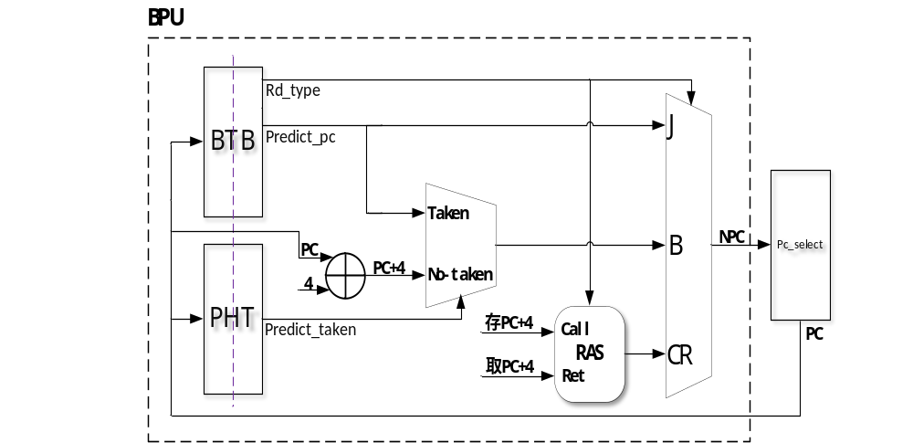
- BTB表项：
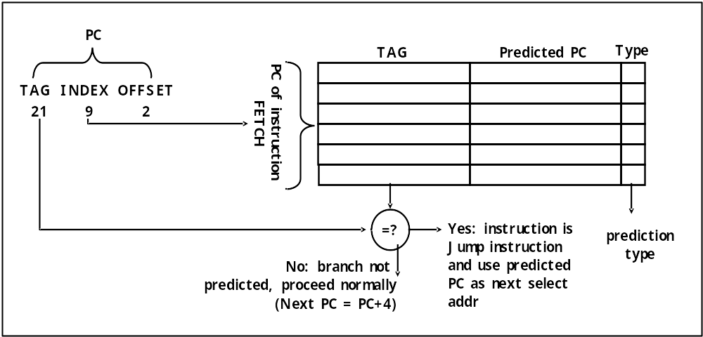

IFU模块

模块关键接口
端口名字 | I/O | 位宽 | 功能描述
全局模块
clk | I | 1 | 全局时钟信号
rstn | I | 1 | 全局复位信号，低电平有效
与CONTROL模块接口
ctrl_ifu_stall | I | 1 | 从WB模块传入的stall信号，高电平有效
ctrl_pc_stall | I | 1 | 向IFU模块中的PC模块输出的stall信号，高电平有效
ctrl_ifu_pc | I | 64 | 中断场景下给PC的跳转地址
ctrl_ifu_pc_vld | I | 1 | 中断场景下给PC的跳转地址vld
ctrl_ifu_flush | I | 1 | 向IFU模块输出的flush信号，高电平有效
ifu_ctrl_cmd_valid | O | 1 | 向CTRL模块输出的cmd_valid信号，高电平有效
ifu_ctrl_cmd_ready | O | 1 | 向CTRL模块输出的cmd_ready信号，高电平有效
ifu_ctrl_cmd_addr | O | 64 | 向CTRL模块输出的当前pc
ifu_ctrl_jump_pc | O | 64 | 向CTRL模块输出的跳转pc
与ALU模块接口
alu_ifu_pc | I | 64 | 从ALU模块传入的pc值
alu_ifu_pc_vld | I | 1 | 从ALU模块传入的pc有效信号
与ICACHE模块接口(ICB)
ifu2icache_cmd_valid | O | 1 | 主设备向从设备发送读写请求信号
ifu2icache_cmd_ready | I | 1 | 从设备向主设备返回读写接受信号
ifu2icache_cmd_addr | O | 64 | 读写地址
ifu2icache_cmd_read | O | 1 | 读或写操作的标志
ifu2icache_cmd_wdata | O | 32 | 写操作的数据
ifu2icache_cmd_wmask | O | 4 | 写操作的字节掩码
ifu2icache_rsp_valid | I | 1 | 从设备向主设备发送读写反馈请求信号
ifu2icache_rsp_ready | O | 1 | 主设备向从设备返回读写反馈接受标志
ifu2icache_rsp_rdata | I | 32 | 读反馈的数据
ifu2icache_rsp_err | I | 1 | 读或写反馈的错误标志
与DE模块接口
ifu_de_ins | O | 64 | 向DE模块传出的指令
ifu_de_ins_vld | O | 1 | 向DE模块传出的指令vld信号
ifu_de_pc | O | 64 | 向DE模块传出的pc
ifu_de_npc_vld | O | 1 | 向DE模块传出的预测地址
与BPU模块接口
ifu_bpu_addr | O | 64 | 向BPU模块输出的当前pc
ifu_bpu_valid | O | 1 | 向BPU模块输出的当前pc有效信号
bpu_ifu_npc | I | 64 | 从BPU模块输入的预测pc

模块关键功能
- PC的数据来源主要有3个：a-中断/异常地址；b-跳转地址；c-分支预测地址。优先级a>b>c,根据优先级选择取指地址。
- 根据ctrl_ifu_stall以及ctrl_ifu_flush生成正确的ifu_real_valid;
- 由于ICACHE采用3级流水，当流水线暂停时，依然会有滞外的指令返回，为解决反压问题，此处设置了一个指令与PC缓存FIFO。
- PC在没有stall的情况下会向ICACHE发出取指请求，当成功握手表明当前地址已被ICACHE捕获，可以进行下一次的取指请求。

I_cache模块

模块关键接口
端口名字 | I/O | 位宽 | 功能描述
全局模块
clk | I | 1 | 全局时钟信号
rstn | I | 1 | 全局复位信号，低电平有效
与IFU模块接口(ICB)
ifu2icache_cmd_valid | I | 1 | 主设备向从设备发送读写请求信号
ifu2icache_cmd_ready | O | 1 | 从设备向主设备返回读写接受信号
ifu2icache_cmd_addr | I | 64 | 读写地址
ifu2icache_cmd_read | I | 1 | 读或写操作的标志
ifu2icache_cmd_wdata | I | 32 | 写操作的数据
ifu2icache_cmd_wmask | I | 4 | 写操作的字节掩码
ifu2icache_rsp_valid | O | 1 | 从设备向主设备发送读写反馈请求信号
ifu2icache_rsp_ready | I | 1 | 主设备向从设备返回读写反馈接受标志
ifu2icache_rsp_rdata | O | 32 | 读反馈的数据
ifu2icache_rsp_err | O | 1 | 读或写反馈的错误标志
与BIU模块接口（ICB）
icache2icb_cmd_valid | O | 1 | 主设备向从设备发送读写请求信号
icache2icb_cmd_ready | I | 1 | 从设备向主设备返回读写接受信号
icache2icb_cmd_addr | O | 64 | 读写地址
icache2icb_cmd_read | O | 1 | 读或写操作的标志
icache2icb_cmd_wdata | O | 64 | 写操作的数据
icache2icb_cmd_wmask | O | 8 | 写操作的字节掩码
icache2icb_rsp_valid | I | 1 | 从设备向主设备发送读写反馈请求信号
icache2icb_rsp_ready | O | 1 | 主设备向从设备返回读写反馈接受标志
icache2icb_rsp_rdata | I | 64 | 读反馈的数据
icache2icb_rsp_err | I | 1 | 读或写反馈的错误标志

模块关键功能
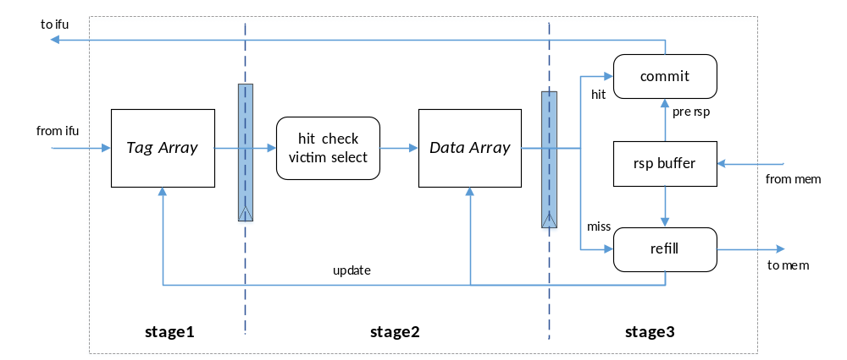
I_cache模块框图
- ICACHE采用四路组相联的一级缓存结构，3级流水，只读，采用随机替换策略，cache_line/set可配置。
- icache的接口为两组icb总线，分别是ifu2icache与icache2icb。前者用于ifu从icache中取指，后者用于icache从主存中加载指令；
- 若icache中存在ifu待取的指令，则发生tag_hit，取指过程由tag索引、tag比较和指令输出三级流水组成;
- 若icache中不存在ifu待取的指令，则发生tag_miss，这会触发icache2icb的总线通信，以burst_state信号来标识icache正在进行icache2icb通信。访存以一个cacheline（256bit）为基本单位，而icache2icb总线的数据位宽为64bit，因此每次访存都是一个长度为4的burst读取；
- icache支持关键字先行和提前启动。
- icache2biu通信的返回数据会被暂存入rsp_cache_line_buffer，在整个icache2biu的burst结束后会更新tag_array和data_array，

模块流程图
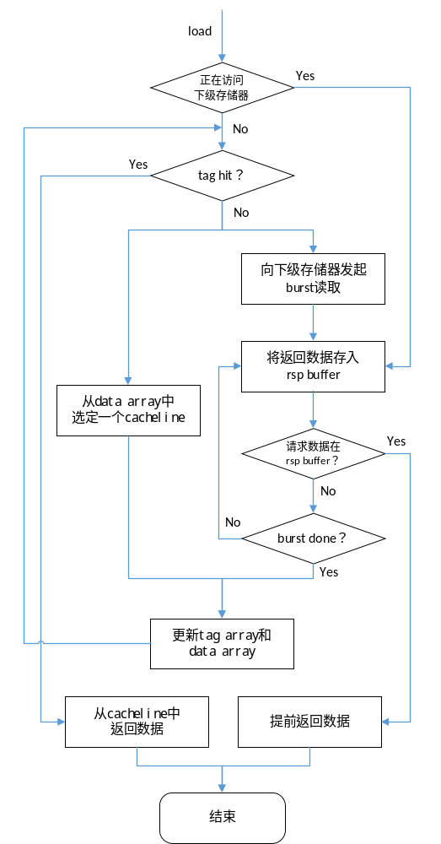
I_cache工作流程图

DE模块

模块关键接口
本模块关键功能接口如下：
端口名字 | I/O | 位宽 | 功能描述
全局模块
clk | I | 1 | 全局时钟信号
rstn | I | 1 | 全局复位信号，低电平有效
与CONTROL模块接口
ctrl_de_stall | I | 1 | 从ctrl模块传入的stall信号，高电平有效
ctrl_de_flush | I | 1 | 从ctrl模块传入的flush信号，高电平有效
与IFU模块接口
ifu_de_inst | I | 32 | 从ifu传入的指令
ifu_de_inst_vld | I | 1 | 从ifu传入的指令vld信号
ifu_de_pc | I | 64 | 从ifu传入的pc
ifu_de_npc | I | 64 | 从ifu传入的预测pc
与ALU模块接口
de_alu_inst_vld | O | 1 | 表示当前指令有效
de_alu_wb_vld | O | 1 | 1表示当前指令需要写入
de_alu_reg2_flag | O | 1 | 1表示运算时使用reg2_data，0表示使用dc_alu_imm
de_alu_lui_flag | O | 1 | 1表示LUI操作有效
de_alu_shift_flag | O | 1 | 1表示移位操作有效
de_alu_shift_right_flag | O | 1 | 1表示进行右移操作，0表示左移操作
de_alu_shift_logic_flag | O | 1 | 1表示进行逻辑移位，0表示进行算术移位
de_alu_comp_flag | O | 1 | 1表示比较操作有效
de_alu_and_flag | O | 1 | 1表示按位与操作有效
de_alu_or_flag | O | 1 | 1表示按位或操作有效
de_alu_xor_flag | O | 1 | 1表示按位异或操作有效
de_alu_adder_flag | O | 1 | 1表示进行加法操作
de_alu_sub_flag | O | 1 | 1表示进行减法操作
de_alu_auipc | O | 1 | 1表示进行pc加立即数操作
de_alu_ls_type | O | 4 | lb lbu lh lhu lw lwu ld sb sh sw sd依次为4’d1~4’d11
de_alu_imm | O | 64 | 计算中需要使用的立即数
de_alu_con_jmp_type | O | 2 | jal 01 jalr 10 其余无效
de_alu_ucon_jmp_type | O | 3 | beq bne blt bge bltu bgeu依次为3’d1~3’d6
de_alu_csr_type | O | 3 | rw rs rc rwi rsi rci依次为3’d1~3’d6
de_alu_pc | O | 64 | 向alu传出的当前pc
de_alu_npc | O | 64 | 向alu传出的预测pc
de_alu_fence_type | O | 2 | 01,10分别表示为fence和fence_i指令
de_alu_rd_idx | O | 5 | 向alu传出的gpr_rd_idx
de_alu_csr_idx | O | 12 | 向alu传出的csr_rd_idx
de_alu_predict_jmp_type | O | 3 | 跳转指令类型
与CSR模块接口
de_csr_rd_idx | O | 12 | 读csr的地址
De_csr_rd_vld | O | 1 | 读csr请求
与OITF模块接口
de_oitf_inst_vld_ori | O | 1 | Instruction valid now
de_oitf_inst_vld | O | 1 | Instruction really valid now
de_oitf_csr | O | 1 | Current instruction is a csr inst
de_oitf_special | O | 1 | Dispatch a special instruction now
de_oitf_mul | O | 1 | Dispatch a mul instruction now
de_oitf_div | O | 1 | Dispatch a div instruction now
de_oitf_load | O | 1 | Dispatch a load instruction now
de_oitf_rs1_idx | O | 5 | Rs1 register`s index
de_oitf_rs2_idx | O | 5 | Rs2 register`s index
de_oitf_rd_idx | O | 5 | Rd register`s index
de_oitf_csr_idx | O | 12 | csr register’s index
de_oitf_rs1en | O | 1 | Current instruction need to read rs1
de_oitf_rs2en | O | 1 | Current instruction need to read rs2
de_oitf_wen | O | 1 | Current instruction need to write back to rd
与GPR模块接口
de_gpr_reg1_raddr | O | 5 | 读寄存器rs1地址
de_gpr_reg2_raddr | O | 5 | 读寄存器rs2地址
de_gpr_reg1_rvld | O | 1 | 读rs1使能信号
de_gpr_reg1_rvld | O | 1 | 读rs2使能信号
与MUL模块接口
de_mul_inst_vld | O | 1 | mul指令vld信号
de_mul_type | O | 3 | mul指令的索引，mul mulh mulhu mulhsu mulw依次为3’d1~3’d5
de_mul_rd_idx | O | 5 | mul指令写回的寄存器索引
与MUL模块接口
de_div_inst_vld | O | 1 | div指令vld信号
de_div_type | O | 5 | div指令的索引,div divu rem remu divw divuw remw remuw4’d1~4’d8
de_div_rd_idx | O | 3 | div指令写回的寄存器索引
de_div_b2b | O | 1 | 当前指令为div指令且与上一条指令形成了b2b
与INT模块
de_int_ebreak | O | 1 | 当前指令是ebreak
de_int_ecall | O | 1 | 当前指令是ecall
de_int_mret | O | 1 | 当前指令是mret
de_int_misa | O | 1 | 暂未实现，当前指令出现了非对齐异常
de_int_memerr | O | 1 | 暂未实现,，当前指令出现了内存访问异常
de_int_illegal | O | 1 | 当前指令是非法指令
de_int_illegal_inst | O | 32 | 非法指令
与BYPASS模块
de_bypass_rs1_idx | O | 5 | bypass的rs1索引
de_bypass_rs2_idx | O | 5 | bypass的rs2索引

模块关键功能
- 将指令按照架构规范进行解码；
- 将解码后的长指令指令信息传递给OITF（当拍出）；
- 将预测PC值，当前PC值和PC_VLD传输给ALU（打一拍出）；
- 将解码后的INST_VLD和WB_VLD传输给ALU（打一拍出）；
- 将解码后的各项ALU_FLAG和立即数传输给ALU（打一拍出）；
- 将解码后的乘除法类型分别传输给MUL和DIV（打一拍出）；
- 将解码后的ebreak ecall mret指令传输给INT（打一拍出）；
- 按照解码后的rs1,rs2,以及csr_idx向gpr、csr发起读请求（当拍出）；
- 若当前指令为真的异常指令，则将illegal信号传输给INT(打一拍出)；
- 根据前一次的mul,div信息判断当前的mul,div指令是否形成B2B(打一拍出) ；
- 将解码后的rs1,rs2索引值送入bypass，参与操作数前移判断（打一拍出）;

OITF模块

模块关键接口
Signal | Direction | Width | Comments
clk | I | 1 | clock
rstn | I | 1 | reset, active low
With decode
de_oitf_inst_vld_ori | I | 1 | Instruction valid now
de_oitf_inst_vld | I | 1 | Instruction really valid now
de_oitf_alu | I | 1 | Dispatch a alu instruction now
de_oitf_csr | I | 1 | Dispatch a csr instruction now
de_oitf_mul | I | 1 | Dispatch a mul instruction now
de_oitf_div | I | 1 | Dispatch a div instruction now
de_oitf_load | I | 1 | Dispatch a load instruction now
de_oitf_rs1_idx | I | 5 | Rs1 register`s index
de_oitf_rs2_idx | I | 5 | Rs2 register`s index
de_oitf_rd_idx | I | 5 | Rd register`s index
de_oitf_csr_idx | I | 12 | csr register’s index
de_oitf_rs1en | I | 1 | Current instruction need to read rs1
de_oitf_rs2en | I | 1 | Current instruction need to read rs2
de_oitf_wen | I | 1 | Current instruction need to write back to rd
de_oift_special | I | 1 | mret || ebreak || ecall
With EXU
alu_oitf_csr_cmt_flag | I | 1 | csr instruction commit flag
alu_oitf_csr_flush_flag | I | 1 | csr instruction flushed flag
mul_oitf_cmt_flag | I | 1 | mul instruction commit flag
mul_oitf_flush_flag | I | 1 | mul instruction flushed flag
div_oitf_cmt_flag | I | 1 | div instruction commit flag
div_oitf_flush_flag | I | 1 | div instruction flushed flag
lsu_oitf_load_cmt_flag | I | 1 | load instruction commit flag
lsu_oitf_load_flush_flag | I | 1 | load instruction flushed flag
With Control
oitf_ctrl_related | O | 1 | Generate data related problem

模块关键功能
- 接收decode模块传输的译码信息，并判断当前指令所需要读写的寄存器地址是否与oitf内表项存储的值相同，或当前指令的类型所在的表项已满。若相同则表示产生RAW数据相关性，若满则表示oitf表项已满。若出现以上两者之一的情况，则产生related信号用以停住pc、ifu、de三级模块。
- 为支持乱序提交，OITF也会检查当前指令的目的寄存器与FIFO中的目的寄存器是否相等，若相等，则表明存在WAW数据相关性。
- 由于本架构采用顺序单发射，所以无需检查WAR。
- 在判断指令的数据相关性问题时，需要对related打拍后或上de_oitf_inst_vld_ori，用以过滤掉以下情况：当指令维持时间很长时，自身的rs1 rs2和rd被写入fifo后，会错误的导致本指令与本指令相关。

GPR模块

模块关键接口
端口名字 | I/O | 位宽 | 功能描述
全局模块
clk | I | 1 | 全局时钟信号
rstn | I | 1 | 全局复位信号，低电平有效
与DE模块接口
de_gpr_reg1_raddr | I | 5 | 读寄存器rs1地址
de_gpr_reg2_raddr | I | 5 | 读寄存器rs2地址
de_gpr_reg1_rvld | I | 1 | 读rs1使能信号
de_gpr_reg1_rvld | I | 1 | 读rs2使能信号
与WB模块接口
wb_gpr_alu_en | I | 1 | alu写回使能
wb_gpr_alu_wdata | I | 64 | alu写回的输出
wb_gpr_alu_rd_idx | I | 5 | alu写回的gpr索引
wb_gpr_mul_en | I | 1 | mul写回使能
wb_gpr_mul_wdata | I | 64 | mul写回的输出
wb_gpr_mul_rd_idx | I | 5 | mul写回的gpr索引
wb_gpr_div_en | I | 1 | mul写回使能
wb_gpr_div_wdata | I | 64 | mul写回的输出
wb_gpr_div_rd_idx | I | 5 | mul写回的gpr索引
与BYPASS模块接口
gpr_bypass_reg1_data | O | 64 | gpr读出的reg1
gpr_bypass_reg2_data | O | 64 | gpr读出的reg2

模块关键功能
- gpr为4w2r的寄存器堆，32个64位寄存器;
- 同时支持4个exu对gpr发起写请求，并根据各自的写地址索引进行写操作；由于在OITF中检查了WAW数据相关性，不存在不同的EXU同时对同一目的寄存器发起写请求。
- 同时支持de译码得出的2个操作数索引读出对应的两个操作数；

CSR模块

模块关键接口
端口名字 | I/O | 位宽 | 功能描述
clk | I | 1 | 全局时钟信号
rstn | I | 1 | 全局复位信号，低电平有效
与JTAG模块接口
jtag_csr_ena | I | 1 | jtag使能
jtag_csr_we | I | 1 | jtag写使能，1写0读
jtag_csr_idx | I | 12 | csr索引
jtag_csr_wdata | I | 64 | jtag写入csr的数据
jtag_csr_reset_req | I | 1 | 若为高电平，则 dscr[8:6] = 000
jtag_csr_halt_req | I | 1 | Halt [8:6]
csr_jtag_rdata | O | 64 | csr的读数据
de_csr_rd_idx | I | 12 | csr的读索引
de_csr_rd_vld | I | 1 | csr的读使能
与BYPASS模块接口
csr_bypass_data | O | 64 | CSR读出数据
与INT模块接口
int_csr_ext | I | 1 | external interrupt for MIP register
int_csr_tmr | I | 1 | timer interrupt for MIP register
int_csr_sft | I | 1 | software interrupt for MIP register
csr_int_mie | O | 1 | value of mie field in mstatus register
csr_int_meie | O | 1 | value of meie field in mie register
csr_int_mtie | O | 1 | value of mtie field in mie register
csr_int_msie | O | 1 | value of msie field in mie register
csr_int_mtvec | O | 64 | interrupt service program pc stored in mtvec register
csr_int_epc | O | 64 | pc of the next instruction before interrupt
int_csr_ecause | I | 64 | interrupt cause transfer to CSR register
int_csr_epc | I | 64 | interrupt pc transfer to CSR register
int_csr_ena | I | 1 | enable signal to modify epc, ecause and mstatus register
int_csr_mret | I | 1 | mret enable signal to modify mstatus register back
int_csr_dcause | I | 64 | ebreak cause transfer to CSR register
int_csr_dpc | I | 64 | ebreak pc transfer to CSR register
int_csr_dena | I | 1 | enable signal to modify dcsr and dcause reristers
Int_csr_mtval | I | 64 | Mtval transfer to CSR register
与WB模块接口
wb_csr_ena | I | 1 | Write back enable
wb_csr_wdata | I | 64 | Write back data
wb_csr_rd_idx | I | 12 | Write back index

模块关键接口
- 根据DE模块译码出的csr指令执行对应csr寄存器的读操作；
- 中断，JTAG可对CSR模块进行读写操作；
- WB执行对CSR的写操作；

BYPASS模块

模块关键接口
端口名字 | I/O | 位宽 | 功能描述
全局模块
clk | I | 1 | 全局时钟信号
rstn | I | 1 | 全局复位信号，低电平有效
与GPR模块接口
gpr_bypass_reg1_data | I | 64 | Rs1
gpr_bypass_reg2_data | I | 64 | Rs2
与ALU模块接口
bypass_alu_rs1_data | I | 64 | 寄存器rs1值
bypass_alu_rs2_data | I | 64 | 寄存器rs2值
bypass_alu_csr_data | I | 64 | csr的值
alu_bypass_vld | O | 1 | 向bypass输出的vld
alu_bypass_data | O | 64 | 向bypass输出的data
alu_bypass_rd_idx | O | 5 | 向bypass输出的rd_idx
alu_bypass_vld_1d | O | 1 | 向bypass输出的vld_1d
alu_bypass_data_1d | O | 64 | 向bypass输出的data_1d
alu_bypass_rd_idx_1d | O | 5 | 向bypass输出的rd_idx_1d
与MUL模块接口
bypass_mul_rs1_data | I | 64 | 寄存器rs1值
bypass_mul_rs2_data | I | 64 | 寄存器rs2值
mul_bypass_vld | O | 1 | 向bypass输出的vld
mul_bypass_data | O | 64 | 向bypass输出的data
mul_bypass_rd_idx | O | 5 | 向bypass输出的rd_idx
mul_bypass_vld_1d | O | 1 | 向bypass输出的vld_1d
mul_bypass_data_1d | O | 64 | 向bypass输出的data_1d
mul_bypass_rd_idx_1d | O | 5 | 向bypass输出的rd_idx_1d
与div模块接口
bypass_div_rs1_data | I | 64 | 寄存器rs1值
bypass_div_rs2_data | I | 64 | 寄存器rs2值
div_bypass_vld | O | 1 | 向bypass输出的vld
div_bypass_data | O | 64 | 向bypass输出的data
div_bypass_rd_idx | O | 5 | 向bypass输出的rd_idx
div_bypass_vld_1d | O | 1 | 向bypass输出的vld_1d
div_bypass_data_1d | O | 64 | 向bypass输出的data_1d
div_bypass_rd_idx_1d | O | 5 | 向bypass输出的rd_idx_1d
与lsu模块接口
lsu_bypass_vld | O | 1 | 向bypass输出的vld
lsu_bypass_data | O | 64 | 向bypass输出的data
lsu_bypass_rd_idx | O | 5 | 向bypass输出的rd_idx
lsu_bypass_vld_1d | O | 1 | 向bypass输出的vld_1d
lsu_bypass_data_1d | O | 64 | 向bypass输出的data_1d
lsu_bypass_rd_idx_1d | O | 5 | 向bypass输出的rd_idx_1d

模块关键功能
- 旁路网络是所有执行单元的公共数据总线，解决单周期指令的RAW问题，同时长周期指令也可提前2拍解除数据相关性。
- Bypass模块的数据来源有：
- 通用寄存器中读取出来的操作数；
- ALU的计算结果；
- 乘法器的计算结果；
- 除法器的计算结果；
e-LOAD指令读取的数据。

ALU模块

模块关键接口
端口名字 | I/O | 位宽 | 功能描述
与全局模块接口
clk | I | 1 | 全局时钟
rstn | I | 1 | 全局复位
与CONTROL模块接口
ctrl_alu_stall | I | 1 | 向ALU模块输出的stall信号，高电平有效
ctrl_alu_flush | I | 1 | 向ALU模块输出的flush信号，高电平有效
alu_ctrl_jump_en | O | 1 | 跳转引发的flag信号
alu_ctrl_fence_i_flag | O | 1 | 向ctrl传输的fence_i_flag
与BYPASS模块
bypass_alu_rs1_data | I | 64 | 寄存器rs1值
bypass_alu_rs2_data | I | 64 | 寄存器rs2值
bypass_alu_csr_data | I | 64 | csr的值
alu_bypass_vld | O | 1 | 向bypass输出的vld
alu_bypass_data | O | 64 | 向bypass输出的data
alu_bypass_rd_idx | O | 5 | 向bypass输出的rd_idx
alu_bypass_vld_1d | O | 1 | 向bypass输出的vld_1d
alu_bypass_data_1d | O | 64 | 向bypass输出的data_1d
alu_bypass_rd_idx_1d | O | 5 | 向bypass输出的rd_idx_1d
与DE模块
de_alu_pc | I | 64 | 向alu输出的pc值
de_alu_npc | I | 64 | 向alu输出的预测pc值
de_alu_inst_vld | I | 1 | 1表示当前的指令有效
de_alu_reg2_flag | I | 1 | 1表示运算时使用reg2_data，0表示使用dc_alu_imm
de_alu_lui_flag | I | 1 | 1表示LUI操作有效，0表示无效，对应的指令有lui
de_alu_shift_flag | I | 1 | 1表示移位操作有效，0表示无效
de_alu_shift_right_flag | I | 1 | 1表示进行右移操作，0表示左移操作，对应的指令同上
de_alu_shift_logic_flag | I | 1 | 1表示进行逻辑移位，0表示进行算术移位，对应的指令同上
de_alu_comp_flag | I | 1 | 1表示比较操作有效，0表示比较操作无效
de_alu_iw_en_flag | I | 1 | 1表示截断操作有效
de_alu_and_flag | I | 1 | 1表示按位与操作有效，0表示按位或操作无效，对应指令and，andi
de_alu_or_flag | I | 1 | 1表示按位或操作有效，0表示按位或操作无效，对应的指令有or，ori
de_alu_xor_flag | I | 1 | 1表示按位异或操作有效，0表示按位异或操作无效
de_alu_adder_flag | I | 1 | 1表示进行加法操作，0表示加法操作无效
de_alu_sub_flag | I | 1 | 1表示进行减法操作，0表示减法操作无效，对应指令有sub
de_alu_auipc | I | 1 | 1表示进行pc加立即数操作，对应的指令有auipc
de_alu_ls_type | I | 4 | lb lbu lh lhu lw lwu ld sb sh sw sd依次为4’d1~4’d11
de_alu_imm | I | 64 | 计算中需要使用的立即数
de_alu_con_jmp_type | I | 2 | jal 01 jalr 10 其余无效
de_alu_ucon_jmp_type | I | 3 | beq bne blt bge bltu bgeu依次为3’d1~3’d6
de_alu_csr_type | I | 3 | rw rs rc rwi rsi rci依次为3’d1~3’d6
de_alu_fence_type | I | 2 | 01为fence，10为fence_i
de_alu_rd_idx | I | 5 | Rd索引
de_alu_csr_idx | I | 12 | Csr索引
de_alu_predict_jmp_type | I | 3 | 跳转的指令类型
与WB模块
alu_wb_gpr_vld | O | 1 | The instruction need write back to gpr
alu_wb_gpr_wdata | O | 64 | Data write back to gpr
alu_wb_gpr_rd_idx | O | 1 | gpr_idx
alu_wb_csr_vld | O | 1 | The instruction need write back to csr
alu_wb_csr_wdata | O | 64 | Data write back to csr
alu_wb_csr_rd_idx | O | 12 | csr_idx
与LSU模块
alu_lsu_vld | O | 1 | 访存有效标志
alu_lsu_addr | O | 64 | 访存地址
alu_lsu_wdata | O | 64 | 写入的数据
alu_lsu_ls_type | O | 4 | lb lbu lh lhu lw lwu ld sb sh sw sd依次为4’d1~4’d11
alu_lsu_wen | O | 1 | 读写指示信号，1—写，0—读
alu_lsu_rd_idx | O | 5 | lsu要写回的gpr索引
与IFU模块
alu_ifu_pc | O | 64 | 计算得出的pc
alu_ifu_pc_vld | O | 1 | pc_vld
与BPU模块
alu_bpu_wr_req | O | 1 | 写请求
alu_bpu_wr_type | O | 3 | 写类型
alu_bpu_wr_pc | O | 64 | 当前的pc
alu_bpu_wr_predict_take | O | 1 | 是否跳转
alu_bpu_wr_predict_pc | O | 64 | 计算得出的pc
与OITF模块
alu_oitf_csr_cmt_flag | O | 1 | csr表项的提交信号
alu_oitf_csr_flush_flag | O | 1 | csr表项的冲刷信号
alu_oitf_load_flush_flag | O | 1 | load表项的冲刷信号
与INT模块
alu_int_vld | O | 1 | de_alu_valid
alu_int_pc | O | 64 | Current pc after decode, before cal
alu_int_beq | O | 1 | Current pc after decode is beq，before dff
alu_int_l_misa | O | 1 | Current load inst has a non-aligned problem
alu_int_s_misa | O | 1 | Current store inst has a non-aligned problem
alu_int_ls_addr | O | 64 | non-aligned address

模块关键功能

支持RV64I中所有的LOAD/STORE指令 (共11条)
LOAD指令： LB LH LW LBU LHU LWU LD
STORE指令: SB SH SW SD

支持RV64I所有的整数计算指令（共30条）
算数指令：ADD ADDI SUB AUIPC LUI ADDIW ADDW SUBW
逻辑指令：OR ORI XOR XORI AND ANDI
移位指令: SLL SLLI SRL SRLI SRA SRAI SLLIW SRLIW SRAIW SLLW SRLW SRAW
比较指令: SLT SLTI SLTU SLTIU

支持RV64I所有的跳转指令（共8条）
跳转指令: BEQ BNE BLT BGE BLTU BGEU JAL JALR

支持RV64I所有的CSR指令（共6条）
CSR指令：csrrw csrrs csrrc csrrwi csrrsi csrrc

输出特性
1.输出给bypass的数据均打一拍输出；
2.输出给二级bypass的数据均打两拍输出；
3.输出给lsu的数据均当拍输出；
4.输出给ifu的跳转地址及vld均当拍出；
5.输出给int的指令有效，pc值和跳转使能均当拍出；

MUL模块

模块关键接口
本模块关键功能接口如下：
Signal | Direction | Width | Comments
rstn | I | 1 | reset, active low
clk | I | 1 | Clock
With DE
de_mul_type | I | 3 | mul mulh mulhu mulhsu mulw依次为3’d1~3’d5
de_mul_inst_vld | I | 1 | 当前指令是mul指令
de_mul_rd_idx | I | 5 | 当前mul指令需要写回的gpr索引
With BYPASS
bypass_mul_rs1_data | I | 64 | 寄存器rs1值
bypass_mul_rs2_data | I | 64 | 寄存器rs2值
mul_bypass_vld | O | 1 | 向bypass输出的vld
mul_bypass_data | O | 64 | 向bypass输出的data
mul_bypass_rd_idx | O | 5 | 向bypass输出的rd_idx
mul_bypass_vld_1d | O | 1 | 向bypass输出的vld_1d
mul_bypass_data_1d | O | 64 | 向bypass输出的data_1d
mul_bypass_rd_idx_1d | O | 5 | 向bypass输出的rd_idx_1d
With WB
mul_wb_vld | O | 1 | 乘法完成
mul_wb_wdata | O | 64 | 乘法输出结果
mul_wb_rd_idx | O | 5 | 乘法结果要写回的gpr索引
WIth Control
ctrl_mul_flush | I | 1 | mul指令冲刷信号
WITH OITF
mul_oitf_cmt_flag | I | 1 | mul指令提交信号
mul_oitf_flush_flag | I | 1 | mul指令冲刷信号

模块关键功能
- 支持串行流水执行的硬件乘法器，乘法器计算时延4cycle
- 进行RV64M支持的乘法运算，乘法包括MUL MULH MULHU MULHSU MULW指令；
- MUL的计算结果接入旁路网络，在OITF中提前2拍提交mul指令，用于解除与其有关的相关性问题；

DIV模块

模块关键接口
Signal | Direction | Width | Comments
rstn | I | 1 | reset, active low
clk | I | 1 | Clock
With DE
de_div_type | I | 4 | div divu rem remu divw divuw remw remuw依次为4’d1~4’d8
de_div_inst_vld | I | 1 | 当前指令是div指令
de_div_rd_idx | I | 5 | 当前div指令需要写回的gpr索引
de_div_b2b | I | 1 | 当前div指令与上一条指令形成了b2b
With BYPASS
bypass_div_rs1_data | I | 64 | 寄存器rs1值
bypass_div_rs2_data | I | 64 | 寄存器rs2值
div_bypass_vld | O | 1 | 向bypass输出的vld
div_bypass_data | O | 64 | 向bypass输出的data
div_bypass_rd_idx | O | 5 | 向bypass输出的rd_idx
div_bypass_vld_1d | O | 1 | 向bypass输出的vld_1d
div_bypass_data_1d | O | 64 | 向bypass输出的data_1d
div_bypass_rd_idx_1d | O | 5 | 向bypass输出的rd_idx_1d
With WB
div_wb_vld | O | 1 | 除法完成
div_wb_data | O | 64 | 除法输出结果
div_wb_rd_idx | O | 5 | 除法结果要写回的gpr索引
WIth Control
ctrl_div_flush | I | 1 | div指令冲刷信号
WITH OITF
div_oitf_cmt_flag | I | 1 | div指令提交信号
div_oitf_flush_flag | I | 1 | div指令冲刷信号

模块关键功能
- 支持非流水的硬件除法器，除法器计算时延17cycle
- 进行RV64M支持的除法运算，除法指令类型包括div divu rem remu divw divuw remw remuw；
- DIV的计算结果接入旁路网络，在OITF中提前2拍提交mul指令，用于解除与其有关的相关性问题

LSU模块

模块关键接口
端口名字 | I/O | 位宽 | 功能描述
clk | I | 1 | clock
rstn | I | 1 | reset, active low
With CTRL
lsu_ctrl_full | O | 1 | 当前entry已满
With ALU
alu_lsu_rd_idx | I | 5 | load指令要写回的寄存器索引
alu_lsu_vld | I | 1 | 访存有效标志
alu_lsu_addr | I | 64 | 访存地址
alu_lsu_data | I | 64 | 访存数据
alu_lsu_wen | I | 1 | 读写指示信号，1—写，0—读  {vaild，rd} = 2’b11 写功能有效  {vaild，rd} = 2’b10 读功能有效
alu_lsu_ls_type | I | 4 | lb lbu lh lhu lw lwu ld sb sh sw sd依次为4’d1~4’d11
With Dcache
lsu2dcache_cmd_valid | O | 1 | 主设备向从设备发送读写请求信号
lsu2dcache_cmd_ready | I | 1 | 从设备向主设备返回读写接受信号
lsu2dcache_cmd_addr | O | 64 | 读写地址
lsu2dcache_cmd_read | O | 1 | 读或写操作的标志
lsu2dcache_cmd_wdata | O | 64 | 写操作的数据
lsu2dcache_cmd_wmask | O | 8 | 写操作的字节掩码
lsu2dcache_rsp_valid | I | 1 | 从设备向主设备发送读写反馈请求信号
lsu2dcache_rsp_ready | O | 1 | 主设备向从设备返回读写反馈接受标志
lsu2dcache_rsp_rdata | I | 64 | 读反馈的数据
lsu2dcache_rsp_err | I | 1 | 读或写反馈的错误标志
With WB
lsu_wb_vld | O | 1 | Flag of ls instruction finished
lsu_wb_wdata | O | 64 | Data write back to gpr by ls instruction
lsu_wb_rd_idx | O | 5 | 要写回的gpr索引
WITH OITF
lsu_oitf_load_cmt_flag | O | 1 | load指令提交信号
WITH BYPASS
lsu_bypass_vld | O | 1 | 向bypass输出的vld
lsu_bypass_data | O | 64 | 向bypass输出的data
lsu_bypass_rd_idx | O | 5 | 向bypass输出的rd_idx
lsu_bypass_vld_1d | O | 1 | 向bypass输出的vld_1d
lsu_bypass_data_1d | O | 64 | 向bypass输出的data_1d
lsu_bypass_rd_idx_1d | O | 5 | 向bypass输出的rd_idx_1d

模块关键功能
- 在不同的ls指令类型alu_lsu_ls_type下，根据alu计算得出的lsu访存地址生成不同的mask值；
- 在不同的store指令下，由alu_lsu_wdata生成对应的cmd_wdata;
- 在不同的ls指令类型alu_lsu_ls_type下，根据alu计算得出的lsu访存地址生成不同的访存粒度（byte/hword/word），再由此生成不同的lsu_wb_wdata;
- 使用发射队列的机制，将访存信息存入fifo，与处理器流水线解耦。
- 由于AXI各通道独立，存在各通道速度不一致的问题，因此FIFO进行访存请求时，需先进行相关性检查：若当前指令地址与滞外指令的地址相同且读写状态不同，则存在访存相关性（RAW、WAR）问题，此时不发送访存请求，直到与其相关的滞外指令返回rsp_vld后才可发送访存请求。

D_cache模块

模块关键接口
端口名字 | I/O | 位宽 | 功能描述
全局模块
clk | I | 1 | 全局时钟信号
rstn | I | 1 | 全局复位信号，低电平有效
与LSU模块接口(ICB)
lsu2dcache_cmd_valid | I | 1 | 主设备向从设备发送读写请求信号
lsu2dcache_cmd_ready | O | 1 | 从设备向主设备返回读写接受信号
lsu2dcache_cmd_addr | I | 64 | 读写地址
lsu2dcache_cmd_read | I | 1 | 读或写操作的标志
lsu2dcache_cmd_wdata | I | 64 | 写操作的数据
lsu2dcache_cmd_wmask | I | 8 | 写操作的字节掩码
lsu2dcache_rsp_valid | O | 1 | 从设备向主设备发送读写反馈请求信号
lsu2dcache_rsp_ready | I | 1 | 主设备向从设备返回读写反馈接受标志
lsu2dcache_rsp_rdata | O | 64 | 读反馈的数据
lsu2dcache_rsp_err | O | 1 | 读或写反馈的错误标志
与BIU模块接口
dcache2icb_cmd_valid | O | 1 | 主设备向从设备发送读写请求信号
dcache2icb_cmd_ready | I | 1 | 从设备向主设备返回读写接受信号
dcache2icb_cmd_addr | O | 64 | 读写地址
dcache2icb_cmd_read | O | 1 | 读或写操作的标志
dcache2icb_cmd_wdata | O | 64 | 写操作的数据
dcache2icb_cmd_wmask | O | 8 | 写操作的字节掩码
dcache2icb_rsp_valid | I | 1 | 从设备向主设备发送读写反馈请求信号
dcache2icb_rsp_ready | O | 1 | 主设备向从设备返回读写反馈接受标志
dcache2icb_rsp_rdata | I | 64 | 读反馈的数据
dcache2icb_rsp_err | I | 1 | 读或写反馈的错误标志

模块关键功能
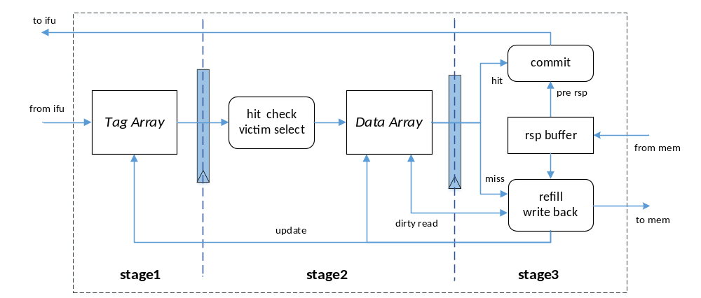
D_cache模块框图
- 数据cache，四路组相连，3级流水，写回+写分配，随机替换策略，cache_line/set可配置
- dcache的接口为两组icb总线，分别是lsu2icache与dcache2icb。前者用于lsu从dcache中读写数据，后者用于dcache从主存中读写数据；
3. 若dcache中存在lsu待读写的内存区域，则发生tag_hit，读写过程由tag索引、tag比较和数据读写三级流水组成;
4. 若dcache中不存在ifu待取的指令，则发生tag_miss，这会触发icache2icb的总线通信，以一个burst_state状态机来标识icache正在进行icache2icb通信。burst_state分为两个阶段，第一阶段BURST_FETCH读取主存，第二阶段BURST_WB将dirty cacheline写回主存。第二阶段的触发条件为victim way为dirty；
5. dcache支持关键字先行和提前启动；
6. dcache2biu通信的返回数据会被暂存入rsp_cache_line_buffer，在整个dcache2biu的burst结束后会更新cacheline的tag和data，对于写入操作，将要写入的数据会在cacheline被主存更新后再写入，并标记为dirty。

模块流程图
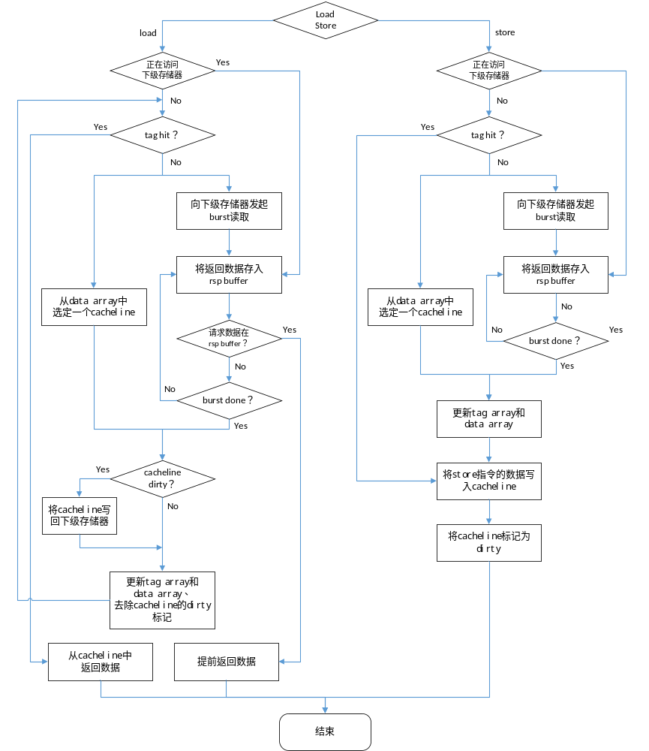
D_cache工作流程图

WB模块

模块关键接口
With alu
alu_wb_gpr_vld | input | 1 | The instruction need write back to gpr
alu_wb_gpr_wdata | input | 64 | Data write back to gpr
alu_wb_gpr_rd_idx | input | 5 | gpr index
alu_wb_csr_vld | input | 1 | The instruction need write back to csr
alu_wb_csr_wdata | input | 64 | Data write back to csr
alu_wb_csr_rd_idx | input | 12 | csr index
With mul
mul_wb_vld | input | 1 | Flag of mul instruction finished
mul_wb_wdata | input | 64 | Data write back to gpr by mul instruction
mul_wb_rd_idx | input | 5 | Rd index
With div
div_wb_vld | input | 1 | Flag of div instruction finished
div_wb_wdata | input | 64 | Data write back to gpr by div instruction
div_wb_rd_idx | input | 5 | Rd index
With lsu
lsu_wb_vld | input | 1 | Flag of ls instruction finished
lsu_wb_wdata | input | 64 | Data write back to gpr by ls instruction
lsu_wb_rd_idx | input | 5 | Rd index
With gpr
wb_gpr_alu_ena | output | 1 | Write back enable
wb_gpr_alu_wdata | output | 64 | Write back data
wb_gpr_alu_rd_idx | output | 5 | Rd index
wb_gpr_mul_ena | output | 1 | Write back enable
wb_gpr_mul_wdata | output | 64 | Write back data
wb_gpr_mul_rd_idx | output | 5 | Rd index
wb_gpr_div_ena | output | 1 | Write back enable
wb_gpr_div_wdata | output | 64 | Write back data
wb_gpr_div_rd_idx | output | 5 | Rd index
wb_gpr_lsu_ena | output | 1 | Write back enable
wb_gpr_lsu_wdata | output | 64 | Write back data
wb_gpr_lsu_rd_idx | output | 5 | Rd index

模块关键功能
- 写回阶段的数据来源共有：ALU、LSU、MUL、DIV。
- 由于相关性检查已排除了WAW相关性问题，各EXU不会同时写入同一个目的寄存器。且为了解决不同EXU同时提交的竞争问题（若采用单写端），GPR采用4W2R结构。
- 关于精确异常/中断，由于Automan采用的是顺序单发射，所以在执行阶段发生异常/中断时，可以精确冲刷后序流水线，使后续指令无法更改处理器状态，从而达到保护现场的目的。

BIU模块

模块关键接口
Signal | Direction | Width | Comments
ctrl
clk | Input | 1 | 时钟
rstn | Input | 1 | 复位信号，低电平有效
jtag
jtag2icb_cmd_valid | Input | 1 | 主设备向从设备发送读写请求信号
jtag2icb_cmd_ready | Output | 1 | 从设备向主设备返回读写接受信号
jtag2icb_cmd_addr | Input | 64 | 读写地址
jtag2icb_cmd_read | Input | 1 | 读或写操作的标志
jtag2icb_cmd_wdata | Input | 64 | 写操作的数据
jtag2icb_cmd_wmask | Input | 8 | 写操作的字节掩码
jtag2icb_rsp_valid | Output | 1 | 从设备向主设备发送读写反馈请求信号
jtag2icb_rsp_ready | Input | 1 | 主设备向从设备返回读写反馈接受标志
jtag2icb_rsp_rdata | Output | 64 | 读反馈的数据
jtag2icb_rsp_err | Output | 1 | 读或写反馈的错误标志
core - lsu
lsu2icb_cmd_valid | Input | 1 | 主设备向从设备发送读写请求信号
lsu2icb_cmd_ready | Output | 1 | 从设备向主设备返回读写接受信号
lsu2icb_cmd_addr | Input | 64 | 读写地址
lsu2icb_cmd_read | Input | 1 | 读或写操作的标志
lsu2icb_cmd_wdata | Input | 64 | 写操作的数据
lsu2icb_cmd_wmask | Input | 8 | 写操作的字节掩码
lsu2icb_rsp_valid | Output | 1 | 从设备向主设备发送读写反馈请求信号
lsu2icb_rsp_ready | Input | 1 | 主设备向从设备返回读写反馈接受标志
lsu2icb_rsp_rdata | Output | 64 | 读反馈的数据
lsu2icb_rsp_err | Output | 1 | 读或写反馈的错误标志
core-ifu
icache2icb_cmd_valid | Input | 1 | 主设备向从设备发送读写请求信号
icache2icb_cmd_ready | Output | 1 | 从设备向主设备返回读写接受信号
icache2icb_cmd_addr | Input | 64 | 读写地址
icache2icb_cmd_read | Input | 1 | 读或写操作的标志
icache2icb_cmd_wdata | Input | 64 | 写操作的数据
icache2icb_cmd_wmask | Input | 8 | 写操作的字节掩码
icache2icb_rsp_valid | Output | 1 | 从设备向主设备发送读写反馈请求信号
icache2icb_rsp_ready | Input | 1 | 主设备向从设备返回读写反馈接受标志
icache2icb_rsp_rdata | Output | 64 | 读反馈的数据
icache2icb_rsp_err | Output | 1 | 读或写反馈的错误标志
int
int_biu_hready | Input | 1 | 握手信号
int_biu_hresp | Input | 1 | 发给biu传输状态  0: ok,表示数据传输成功  1：error，表示数据返回失败
int_biu_hrdata | Input | 64 | 返回的数据
biu_int_hready | Output | 1 | 握手信号
biu_int_hsel | Output | 1 | 选中slave
biu_int_haddr | Output | 64 | 来自master传输的地址
biu_int_hwrite | Output | 1 | 写使能
biu_int_hwdata | Output | 64 | 来自master的写数据
biu_int_hburst | Output | 3 | 值为000，只支持单个字节传输（single）
biu_int_hsize | Output | 3 | 值为010，数据传输宽度为32bits
biu_int_htrans | Output | 2 | 传输类型，  00表示IDLE（空闲，总线没进行传输）状态，  10表示NONSEQ（一次单个数据传输，与上次传输无关）传输类型
pad
write address
axi_aw_id | Output | 4 | 写地址ID。这个信号用于写地址信号组的标记。  暂不使用，4’b0000
axi_aw_addr | Output | 64 | 写地址。写地址信号给出写猝发交易的第一个传输地址。相关的控制信号线用于确定猝发中剩余传输的地址。
axi_aw_len | Output | 2 | 猝发长度。给出猝发中准确的传输个数。该信息给出了和地址相关的数据传输个数。  2’00，表示写一个数据地址
axi_aw_size | Output | 3 | 猝发大小。这个信号确定猝发中每个传输的大小。字节通道选通用来说明需要更新的字节通道。
axi_aw_burst | Output | 2 | 猝发类型。该信息与传输大小信息一起，表示在猝发过程中，地址如何用于每个传输。
axi_aw_lock | Output | 1 | 锁类型。这个信号提供了关于传输原子特性的额外信息(普通或互斥访问)
axi_aw_cache | Output | 4 | 缓存类型。这个信号表示可缓冲、可缓存、写通过、写回和分配交易属性。
axi_aw_prot | Output | 3 | 保护类型。这个信号表示交易的普通、特权、或安全保护级，以及交易是数据访问还是指令访问。
axi_aw_valid | Output | 1 | 写地址有效。这个信号表示写地址有效和控制信息是可用的。该信号一直保持有效，直到响应信号AWREADY为高。
axi_aw_ready | Input | 1 | 写地址准备。这个信号表示从设备准备接受地址相关的控制信号。
axi_aw_qos | output | 4 | 写操作的服务质量标识符
axi_aw_region | output | 4 | 写操作的区域标识符
axi_aw_user | output | 1 | 用户定义的写地址通道扩展
write data
axi_w_data | Output | 64 | 写数据。写数据总线可以是64位宽度。
axi_w_strb | Output | 8 | 写选通。用于表示更新存储器的字节通道。对应数据总线的每8位，有一个写选通。
axi_w_last | Output | 1 | 写最后一个。表示写猝发中的最后一个传输。
axi_w_valid | Output | 1 | 写有效。这个信号表示所要求的写有效的数据和选通是可用的。
axi_w_ready | Input | 1 | 写准备。这个信号表示从设备能接受写数据。
axi_w_user | output | 1 | 用户定义的写数据通道扩展
write response
axi_b_id | Input | 4 | 响应ID。写响应识别标记。BID值必须匹配写交易的AWID值。  暂不使用，4’b0000
axi_b_resp | Input | 2 | 写响应。这个信号表示写交易的状态。可允许的响应为OKAY、EXOKAY、SLVERR和DECERR。
axi_b_valid | Input | 1 | 写响应有效。这个信号表示所要求的有效写响应是可用的。
axi_b_ready | Output | 1 | 响应准备。这个信号表示主设备可以接受响应信息。
axi_b_user | output | 1 | 用户定义的写响应扩展
read address
axi_ar_id | Output | 4 | 读地址ID。这个信号用于读地址信号组的标记。  暂不使用，4’b0000
axi_araddr | Output | 64 | 读地址。读地址信号给出读猝发交易的第一个传输地址。只提供猝发的开始地址和给出控制信号，详细描述了在猝发的剩余传输中如何计算地址。
axi_ar_len | Output | 2 | 猝发长度。给出猝发中准确的传输个数。该信息给出了和地址相关的数据传输数量。  2’00，表示写一个数据地址
axi_ar_size | Output | 3 | 猝发大小。这个信号确定猝发中每个传输的大小。字节通道选通用来指示需要更新的字节通道。
axi_ar_burst | Output | 2 | 猝发类型。该信息与大小信息一起，用于在猝发过程中，地址如何用于每个传输。
axi_ar_lock | Output | 1 | 锁类型。这个信号提供了关于传输原子特性的额外信息(普通或互斥访问)。
axi_ar_cache | Output | 4 | 缓存类型。这个信号提供可缓存传输属性。
axi_ar_prot | Output | 3 | 保护类型。这个信号提供用于传输的保护单元信息。
axi_ar_valid | Output | 1 | 读地址有效。这个信号表示读地址有效和控制信息是可用的。该信号一直保持有效，直到响应信号ARREADY为高。
axi_ar_ready | Input | 1 | 读地址准备。这个信号表示从设备准备接受地址和相关的控制信号。
axi_ar_qos | output | 4 | 读操作的服务质量标识符
axi_ar_region | output | 4 | 读操作的区域标识符
axi_ar_user | output | 1 | 用户定义的读地址通道扩展
read data
axi_r_id | Input | 4 | 读ID标记。这个信号是读数据信号组标记。由从设备产生RID，RID必须和读交易中的ARID值配。  暂不使用，4’b000
axi_r_data | Input | 64 | 读数据。读数据总线可以是64位宽度。
axi_r_resp | Input | 2 | 读响应。这个信号表示读传输的状态。允许的响应为OKAY、EXOKAY、SLVERR和DECERR。
axi_r_last | Input | 1 | 读最后一个。表示读猝发中的最后一个传输。
axi_r_valid | input | 1 | 读有效。这个信号表示所要求的读数据是可用的，能完成读传输。
axi_r_ready | output | 1 | 响应准备。这个信号表示主设备可以接受读数据响应信息。
axi_r_user | output | 1 | 用户定义的读数据通道扩展

模块关键功能
1.通过biu模块连接master（JTAG、LSU、Icache）和slave（INT、Pad）模块，实现处理器核的内部和外部通信。
2.具体操作流程为：
A）首先通过M_arbit单元对主机master进行优先级设置，优先级由高到低分别为JTAG，LSU，Icache。选择一个master后传给S_arbit单元，并且在master执行期间不允许不受其他优先级高的主机打断。
B）S_arbit根据地址选择要访问的从机slave。
C）通过桥接电路对从机进行读写操作。对于INT，将ICB总线协议桥接成AHB协议；对于Pad，将ICB总线协议桥接成AXI4协议。
3.由于ICB总线协议支持滞外交易，但必须将结果顺序返回，所以在仲裁模块设置了用于排序的FIFO，将先执行的操作先返回。

模块框图

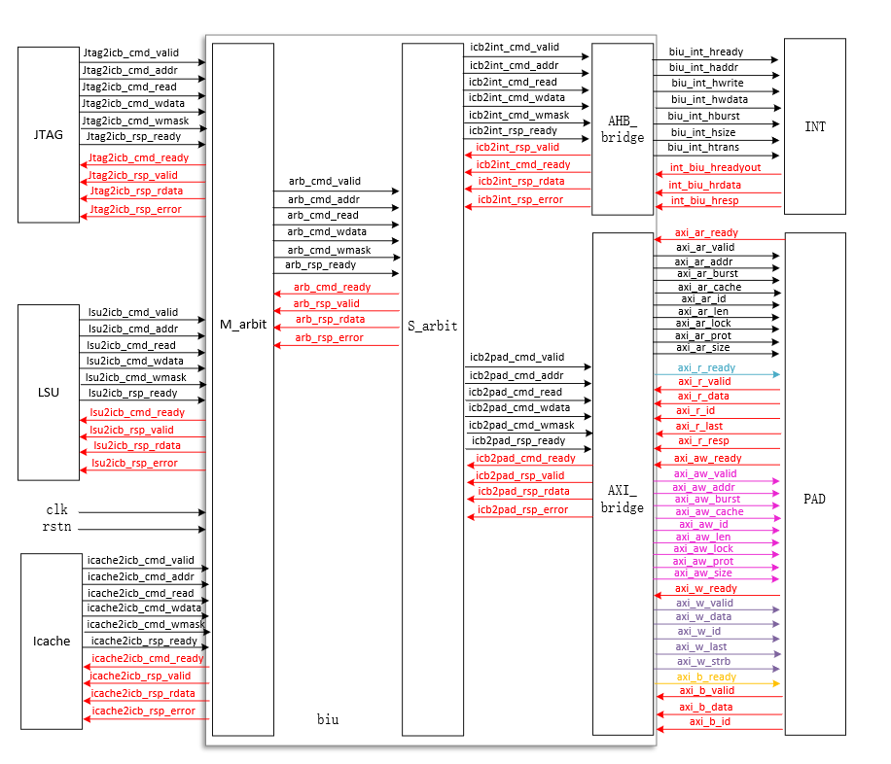

模块关键时序
下图为主机仲裁部分时序图，有两个功能，一是根据多主机同时发出总线请求时，根据优先级选择优先级高的主机；二是当某个优先级较低的主机在使用总线期间，不允许被其他优先级高的主机打断。
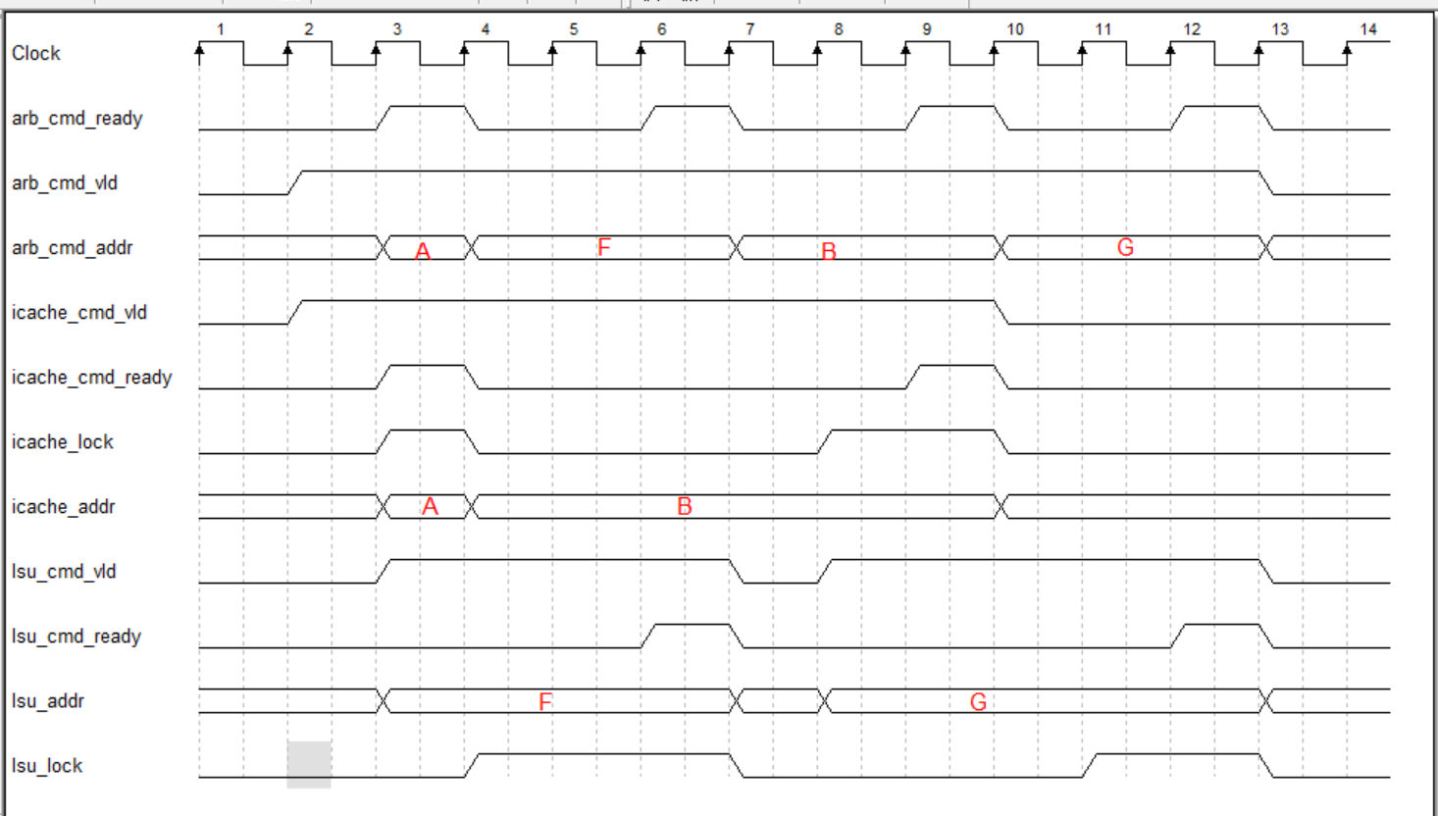
图一：主机仲裁时序图
下图为ICB总线转AXI总线的桥接电路部分时序图，主要针对AXI通道中写地址和写数据分离做的处理。图中标出了三种可能出现的情况。
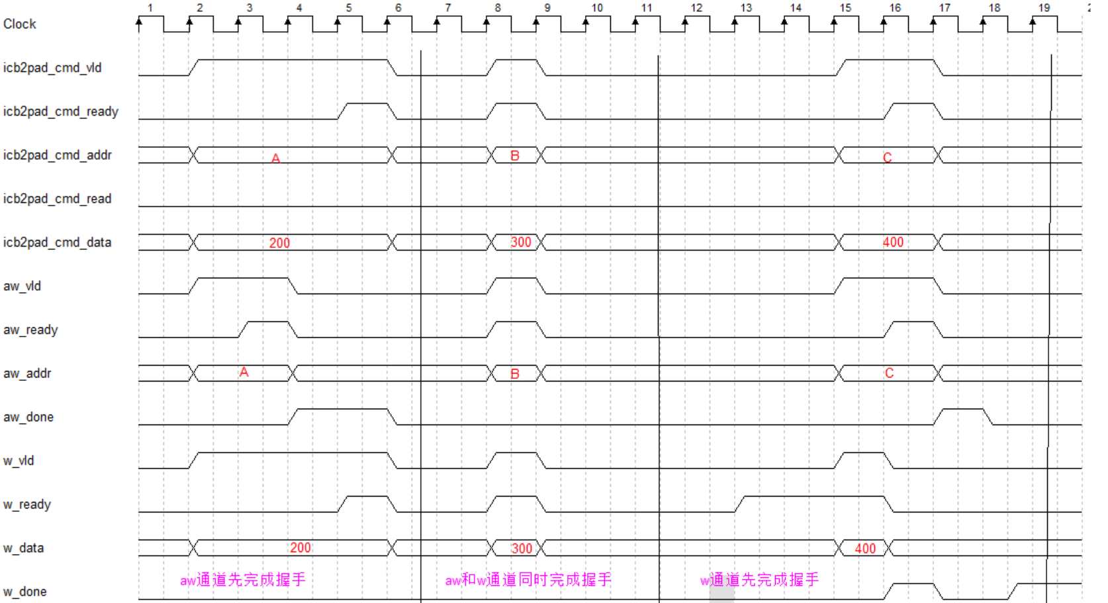
图二：AXI中AW通道和W通道分离时序图

INT模块

模块关键接口

Signal | Direction |  | Width | Comments
clk | I |  | 1 | clock
rstn | I |  | 1 | reset, active low
With top
ext_plic_irq | I | EXT_INT_NUM + 1 |  | Total external interrupt signals transfer to plic module. (ext_plic_irq[0] = 0)
With biu
int_biu_hreadyout | output |  | 1 | 握手信号
int_biu_hresp | Input |  | 1 | 发给biu传输状态  0: ok,表示数据传输成功  1：error，表示数据返回失败
int_biu_hrdata | Input |  | 64 | 返回的数据
biu_int_hready | I |  | 1 | 握手信号
biu_int_hsel | I |  | 1 | 选中slave
biu_int_haddr | I |  | 64 | 来自master传输的地址
biu_int_hwrite | I |  | 1 | 写使能
biu_int_hwdata | I |  | 64 | 来自master的写数据
biu_int_hburst | I |  | 3 | 值为000，只支持单个字节传输（single）
biu_int_hsize | I |  | 3 | 值为010，数据传输宽度为32bits
biu_int_htrans | I |  | 2 | 传输类型，  00表示IDLE（空闲，总线没进行传输）状态，  10表示NONSEQ（一次单个数据传输，与上次传输无关）传输类型
With csr
int_csr_ext | O |  | 1 | external interrupt for MIP register
int_csr_tmr | O |  | 1 | timer interrupt for MIP register
int_csr_sft | O |  | 1 | software interrupt for MIP register
csr_int_mie | I |  | 1 | value of mie field in mstatus register
csr_int_meie | I |  | 1 | value of meie field in mie register
csr_int_mtie | I |  | 1 | value of mtie field in mie register
csr_int_msie | I |  | 1 | value of msie field in mie register
csr_int_mtvec | I |  | 64 | interrupt service program pc stored in mtvec register
csr_int_epc | I |  | 64 | pc of the next instruction before interrupt
int_csr_ecasuse | O |  | 64 | interrupt cause transfer to CSR register
int_csr_epc | O |  | 64 | interrupt pc transfer to CSR register
int_csr_ena | O |  | 1 | enable signal to modify epc, ecause and mstatus register
int_csr_mret | O |  | 1 | mret enable signal to modify mstatus register back
int_csr_dcasuse | O |  | 64 | ebreak cause transfer to CSR register
int_csr_dpc | O |  | 64 | ebreak pc transfer to CSR register
int_csr_dena | O |  | 1 | enable signal to modify dcsr and dcause reristers
With ctrl
int_ctrl_mtvec | output |  | 64 | interrupt service program pc transferred to control module
int_ctrl_epc | output |  | 64 | pc recover
int_ctrl_req | output |  | 1 | Change pc to mtvec and hold pc
Int_ctrl_mret | output |  | 1 | Change pc to int_ctrl_epc
With alu
alu_int_vld | input |  | 1 | De_alu_valid
alu_int_pc | input |  | 64 | Current pc after decode, before cal
alu_int_beq | input |  | 1 | Current pc after decode is beq，before dff
alu_int_l_misa | input |  | 1 | Current inst occur l_misa
alu_int_s_misa | input |  | 1 | Current inst occur s_misa
alu_int_ls_addr | input |  | 64 | Current misa addr
With de
de_int_ebreak | input |  | 1 | Current pc after decode is ebreak
de_int_ecall | input |  | 1 | Current pc after decode is ecall
de_int_mret | input |  | 1 | Current pc after decode is mret

模块关键功能
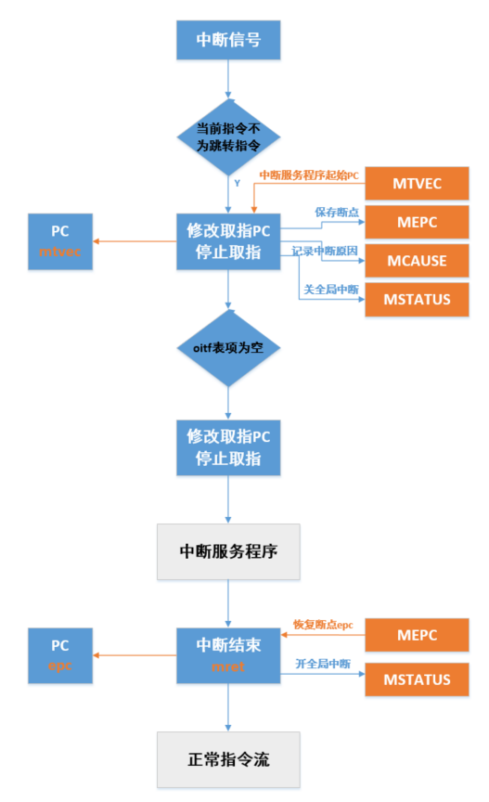

CSR寄存器表单
CSR Register | DATA_Width | Addr | Addr_Width | R/W(P:PART )
Mstatus | 64 | 0x300 | 12 | R,PW
Misa | 64 | 0x301 | 12 | RO
Mie | 64 | 0x304 | 12 | R,PW
Mtvec | 64 | 0x305 | 12 | R,W
Mscratch | 64 | 0x340 | 12 | R,W
Mepc | 64 | 0x341 | 12 | R,PW
Mcause | 64 | 0x342 | 12 | R,PW
Mtval | 64 | 0x343 | 12 | R,W
Mip | 64 | 0x344 | 12 | R,W
Mcycle | 64 | 0xb00 | 12 | R,W
Minstre | 64 | 0xb02 | 12 | R,W
Mvendorid | 64 | 0xf11 | 12 | RO
Marchid | 64 | 0xf12 | 12 | RO
Mimpid | 64 | 0xf13 | 12 | RO
Mhartid | 64 | 0xf14 | 12 | RO
Dcsr | 64 | 0x7b0 | 12 | R,PW
Dpc | 64 | 0x7b1 | 12 | R,PW
Dscratch | 64 | 0x7b2 | 12 | R,PW

Mstatus
机器模式状态寄存器(machine status register)
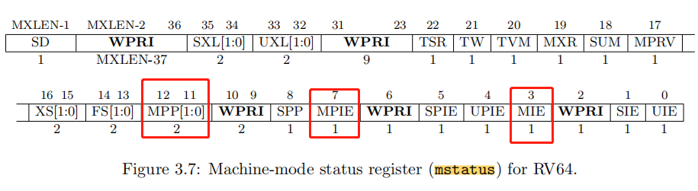
Mstatus的可写域为mie和mpie;
mie的写入方式：1）csr指令 2)中断 3）mret
mpie的写入方式 1）csr指令 2)中断 3）mret
mstatus = {sd,46'b0,xs,fs,mpp,3'b0,mpie,3'b0,mie,3'b0}
Mstatus的默认值 64’h1800;

Misa
机器模式指令集架构寄存器(machine ISA register)
misa寄存器用于指示当前处理器所支持的架构特性。
最高两位表示当前处理器支持的架构位数，值为1表示当前为32位架构(RV32),值为2表示当前为RV64架构，值为3表示当前为128位架构(RV128)。
低26位表示当前支持的扩展指令集模块，如果支持某模块，则对应的位为1。

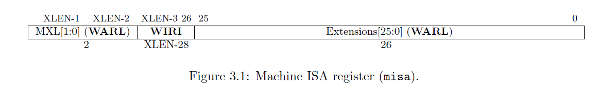
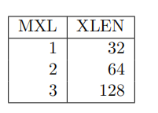
MXL:2’d2
Extension: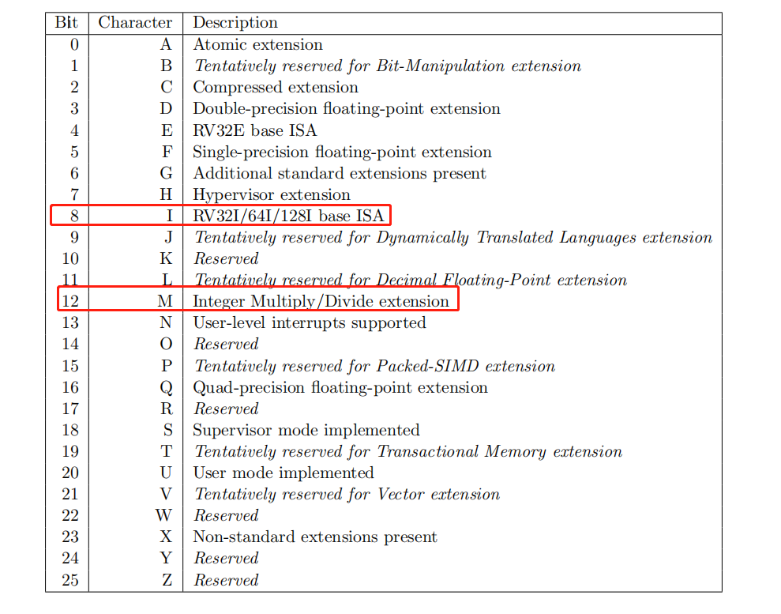
Mstatus的默认值 64’h8000_0000_0000_ 1100

Mie
机器模式中断使能寄存器(machine interrupt enable register)
Mie的可写域为meie,mtie,msie
其写入方式均为csr指令写入
mie = {52'b0,meie,3'b0,mtie,3'b0,msie,3'b0};
mie的默认值 64’h0

Mtvec
机器模式异常入口基地址寄存器(machine trap-vector base-address register)
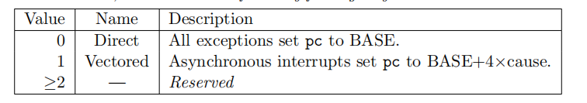
mtvec的可写域为全域
其写入方式均为csr指令写入
mie = {52'b0,meie,3'b0,mtie,3'b0,msie,3'b0};
mie的默认值 64’h0

Mscratch
机器模式擦写寄存器(machine srcatch register)
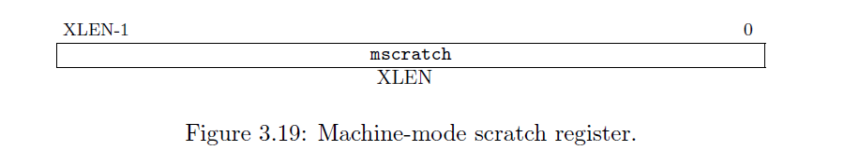
mscratch的可写域为全域
其写入方式均为csr指令写入
mscratch的默认值为64’h0

Mepc
机器模式异常pc寄存器(machine exception program counter)
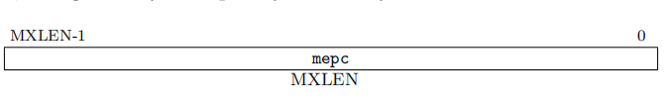
保存进入异常之前指令的PC，作为异常的返回地址
mepc的的可写域为mepc[63:2]
其写入方式为csr指令写入，Mepc[1:0] 始终为 00(如果支持C指令，则mepc[0]始终为0)
mepc的默认值 64’h0

Mcause
机器模式异常原因寄存器(machine cause register)
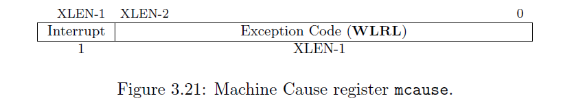
保存进入异常的原因
mcause的的可写域为全域,但是只有部分值合法
其写入方式为csr指令写入
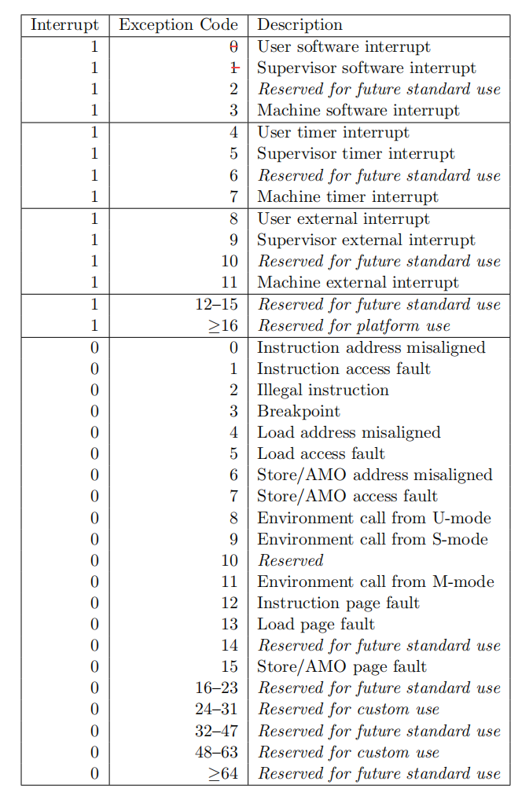
Mcause的默认值为64’h0

Mtval
机器模式异常值寄存器(machine trap value register)
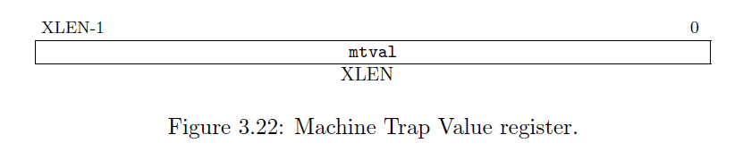
保存进入异常之前的出错指令的编码值或者存储器访问的地址值。
mtval的可写域为全域
- 当为硬件断点、取指或存储器读写地址非对齐造成的异常，将地址写入mtval中，
- 如果是非法指令，则将该指令写入。
3）对于不是由非法指令出发的异常，mtval为0.
Mtval的默认值为64’h0

Mip
机器模式中断等待寄存器(machine interrupt pending register)
mip寄存器用于查询中断的等待状态，软件可以通过读mip寄存器达到查询中断状态的结果。
Mip的可写域为MEIP,MTIP,MSIP
其写入方式均为csr指令写入
mip = {20'b0,meip,3'b0,mtip,3'b0,msip,3'b0};
mip的默认值 64’h0

Mcycle
riscv架构定义了一个64位的时钟周期计数器，用于反映处理器成功执行了多少个时钟周期。只要处理器处于执行状态，此计数器便会自增计数，其自增的频率由处理器硬件实现自定义。
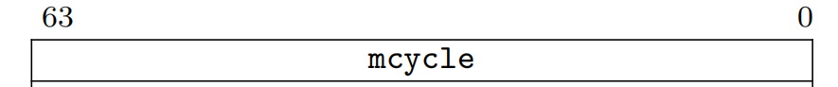

默认值为64’h0

Minstre
riscv架构定义了一个64位的执行指令计数器，用于反映处理器成功执行了多少条指令。只要处理器每成功执行一条指令，此计数器便会自增计数。

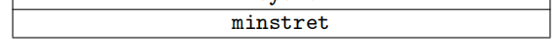
默认值为64’h0

Mvendorid
机器模式供应商编号寄存器(machine vendor ID register),readonly, 供应商编号，如果为0，表示此寄存器未实现或不是一个商业核;
默认值为64’h60a;

Marchid
机器模式架构编号寄存器(machine architecture ID register),readonly,微架构编号，如果为0，表示未实现该寄存器
默认值为64’hffff_0000_0000_0000;

Mimpid
机器模式硬件实现编号寄存器(machine implementation ID register)，readonly，硬件实现编号，如果为0，表示未实现该寄存器;
默认值为64’hffff_0000_0000_0000;

Mhartid
hart编号寄存器(hart ID register)，readonly，hart的编号。多hart系统中，起码有一个hart编号为0
默认值为64’h0;

Dcsr
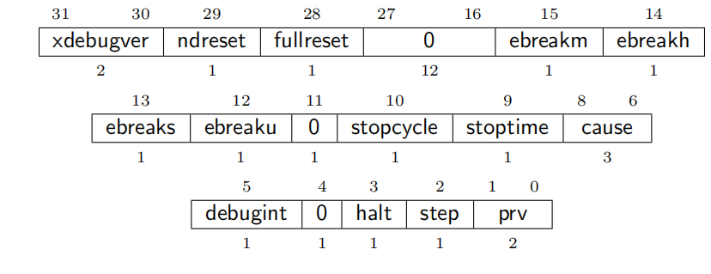
xdebugver:2’d1，只读
ndreset,fullreset :可写
ebreakx:读/写
stopcycle,stoptime:读/写
cause:只读
debugint:只读,jtag_wen
halt:读/写
step:读/写
prv:读/写
Dcsr的默认值 32’h4000_0400;

Dpc
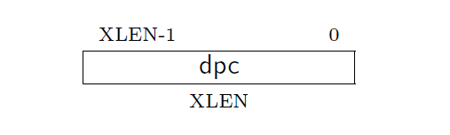
写入方式：debug模式csr写入，写入的值为进入debug之前时的PC值

Dscratch
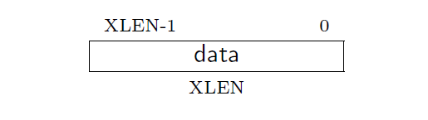
保存s0(x8)的值

中断寄存器表单
INT Register | Addr | Addr_Width
Prio | [9000_0000~9000_4000) | 64
IP | [9000_4000~9000_8000) | 64
IE | [9000_8000~9000_8020) | 64
Threshold | 9001_0000 | 64
Claim | 9001_0004 | 64
Cmplt | 9001_0008 | 64
Count | 9020_0010 | 64
Countcmp | 9020_0020 | 64
Mcountstop | 9020_0014 | 64

